Пензенский Государственный университет

Кафедра «Вычислительной техники»

Отчёт

По лабораторной работе №1

По дисциплине «Л и ОА в ИЗ»

На тему: «Простые структуры данных»

***Выполнил студент группы 19ВВ1:***

Даврешян А.

**Цель работы:** Освежить в памяти процесс работы с массивами и структурами.

**Лабораторное задание**:

1) написать программу, вычисляющую разницу между максимальным и

минимальным элементами массива.

2) написать программу, реализующую инициализацию массива

случайными числами.

3) написать программу, реализующую создание массива произвольного

размера, вводимого с клавиатуры.

4) написать программу, вычисляющую сумму значений в каждом столбце

(или строке) двумерного массива.

5) написать программу, осуществляющую поиск среди структур student

структуру с заданными параметрами (фамилией, именем и т.д.).

**Ход работы**

Задание 1,2

Массив – это конечная совокупность данных одного типа. Массивы могут состоять из целых чисел, чисел с плавающей запятой, символов и других типов данных. Существуют даже массивы массивов, – многомерные массивы. Для генерации случайных чисел в языке Си используется функция rand(), которая содержится в библиотеке stdlib.h;. В качестве уникального для каждого запуска программы числа чаще всего используется текущее время, возвращаемое функцией time(), прототип которой описан в библиотеке time.h. Передав в time() в качестве параметра NULL, мы получим целое число, которое можно передать в srand().

**Листинг**

#include "stdafx.h"

#include <conio.h>

#include <stdlib.h>

#include <time.h>

int _tmain(int argc, _TCHAR* argv[])

{

int arr[10];

int max = 0;

int min = 10000000;

srand(time(NULL));

for(int i = 0; i < 10; i++)

{

arr[i]= rand()%11;

printf("%3d", arr[i]);

}

printf("\n");

for(int i = 0; i < 10; i++)

{

if(arr[i] > max) max = arr[i];

if(arr[i] < min) min = arr[i];

}

printf("%d", max-min);

getch();

}

**Результат работы программы**

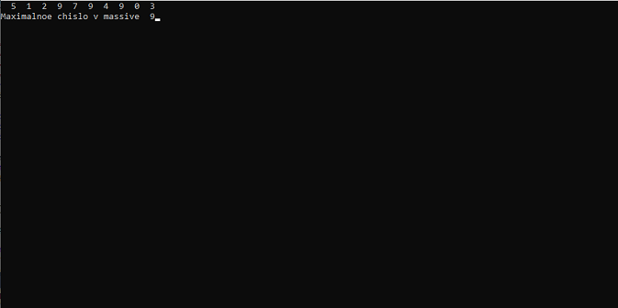

**Протокол трассировки программы**

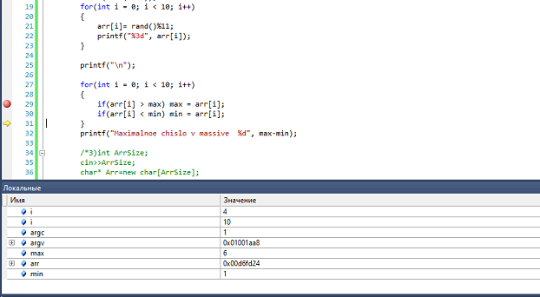

Задание 3

Динамический массив

Для использования функций динамического распределения памяти необходимо подключение библиотеки malloc.h; или stdlib.h; (в зависимости от компилятора и используемого стандарта языка).

**Листинг**

int *a; // указатель на массив

int i, n;

system("chcp 1251");

system("cls");

printf("Введите размер массива: ");

scanf("%d", &n);

// Выделение памяти

a = (int*)malloc(n * sizeof(int));

// Ввод элементов массива

for (i = 0; i<n; i++)

{

printf("a[%d] = ", i);

scanf("%d", &a[i]);

}

// Вывод элементов массива

for (i = 0; i<n; i++)

printf("%d ", a[i]);

free(a);

**Результат работы программы**

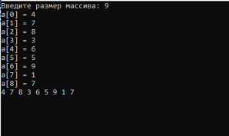

**Результат трассировки программы**

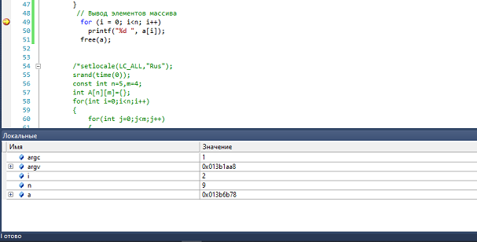

Задание 4

**Листинг**

#include "stdafx.h"

#include <conio.h>

#include <stdlib.h>

#include <time.h>

#include <iostream>

#include<iomanip>

#include<cstdlib>

#include<string.h>

#include<Windows.h>

using namespace std;

int _tmain(int argc, _TCHAR* argv[])

{

setlocale(LC_ALL,"Rus");

srand(time(0));

const int n=5,m=4;

int A[n][m]={};

for(int i=0;i<n;i++)

{

for(int j=0;j<m;j++)

{

A[i][j]=rand()%20;

}

}

for(int i=0;i<n;i++)

{

for(int j=0;j<m;j++)

{

cout<<setw(2)<<A[i][j]<<" ";

}

cout<<endl;

}

int max1;

int j;

cout<<"Максимальное значение в строке:\n";

for(int i=0;i<n;i++)

{

max1=A[i][0];

for( j=0;j<m;j++)

{

if(max1<A[i][j])

max1=A[i][j];

}

cout<<"A["<<i<<"]["<<j-1<<"]= "<<max1<<endl;

}

cout<<"Максимальное значение в столбце:\n";

for(int i=0;i<m;i++)

{

max1=A[0][i];

for( j=0;j<n;j++)

{

if(max1<A[j][i])

max1=A[j][i];

}

cout<<"A["<<i<<"]["<<j-1<<"]= "<<max1<<endl;

}

getch();

}

**Результат работы программы**

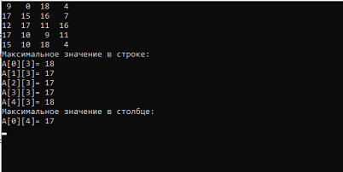

**Результат трассировки программы**

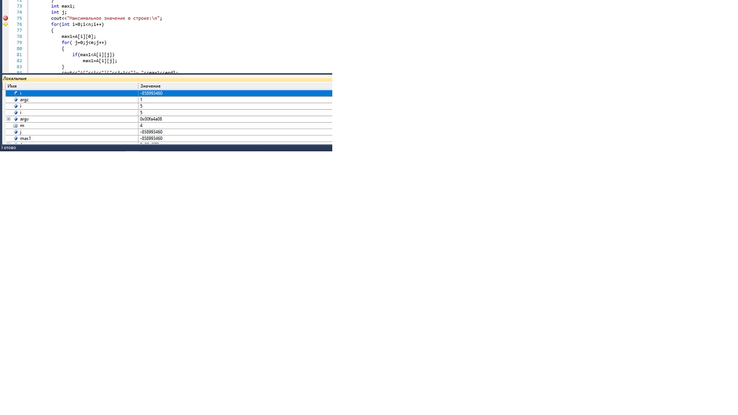

Задание 5

Структура - это совокупность переменных одного или нескольких типов, сгруппированных в один элемент.

**Листинг**

Поиск заданного студента по номеру зачетки

int main(void)

{

setlocale(LC_ALL,"Rus");

SetConsoleCP(1251);

SetConsoleOutputCP(1251);

setvbuf(stdin, NULL, _IONBF, 0);

setvbuf(stdout, NULL, _IONBF, 0);

int i;

struct student

{

char famil[20];

char name[20], facult[20];

int Nomzach;

} stud[3];

int NomzachPoisk = 0;

char familPoisk[15];

int Fl = 0;

for(i=0;i<3;i++)

{

printf("Введите фамилию студента\n");

scanf ("%20s",stud[i].famil);

}

for(i=0;i<3;i++)

{

printf("Введите имя студента %s\n",stud[i].famil); scanf ("%20s",stud[i].name);

}

for(i=0;i<3;i++)

{

printf("Введите название факультета студента %s %s\n",stud[i].famil,stud[i].name); scanf ("%20s",stud[i].facult);

}

for(i=0;i<3;i++)

{

printf("Введите номер зачётной книжки студента %s %s\n",stud[i].famil,stud[i].name); scanf ("%d",&stud[i].Nomzach);

}

printf("Ввдите номер зачетки для поиска:\n");

scanf("%d", &NomzachPoisk );

for(i=0;i<3;i++)

{

if(stud[i].Nomzach == NomzachPoisk )

{

Fl = 1;

printf("Найдена студент с именем %s\n",stud[i].name);

}

}

**Результат трассировки программы**

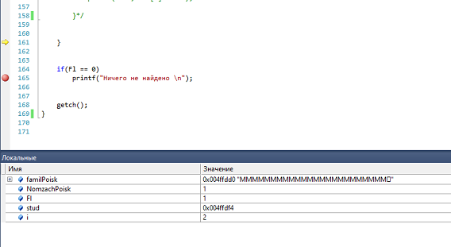

**Результат работы программы**

